Environnement :
Endroit fermé composé de plusieurs grandes pièces dans lesquelles il y a des caméras dont le champs de vision bouge.

Etats de l'environnement: calme, distrait, alerte.

Environnement accessible:
l'agent sait qu'il y a des caméras, et il connaît la position des cônes de détection des caméras.

Environnement déterministe:
chaque action de l'agent donne un seul état d'environnement.

Environnement dynamique:
l'agent influe sur l'état de son environnement (ex: il se fait repérer alors l'état de l'environnement passe en alerte).

Actions de l'agent:
-attendre : Précondition :
Pas de chemin possible pour avancer sans se faire repérer par les caméras. Post condition :
L’agent n’a pas bougé et il n’est toujours pas repéré par les caméras.

-se déplacer : Précondition :
L’agent peut avancer sans se faire repérer par les caméras.
Post condition :
L’agent a réussi à avancer et il n’est toujours pas repéré par les caméras.

-lancer un projectile : Précondition :
Si un chemin est toujours obstruit par les cônes de détection des caméras, (le projectile va désynchroniser le pattern de mouvement des caméras.)
Post condition :
Le projectile a été lancé et les caméras n’obstruent plus le chemin.

But de l’agent :
L’agent doit se déplacer d’un point A à un point B sans se faire repérer par les caméras.

Comportement entre les agents :
Lors d’une mission avec plusieurs espions, chacuns d’entre eux serait livré à lui même avec la possibilité de neutraliser les autres.

Membres du groupe :
Villa Benjamin, Ginda Maxime, Jenin Marius, Lanvin Alexandre

Schémas du jeu :
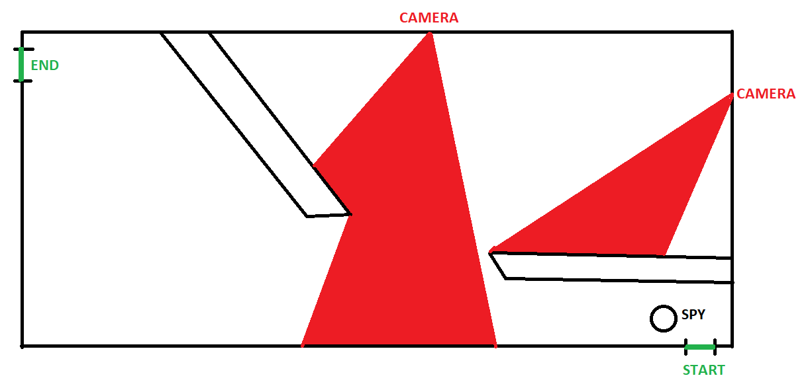
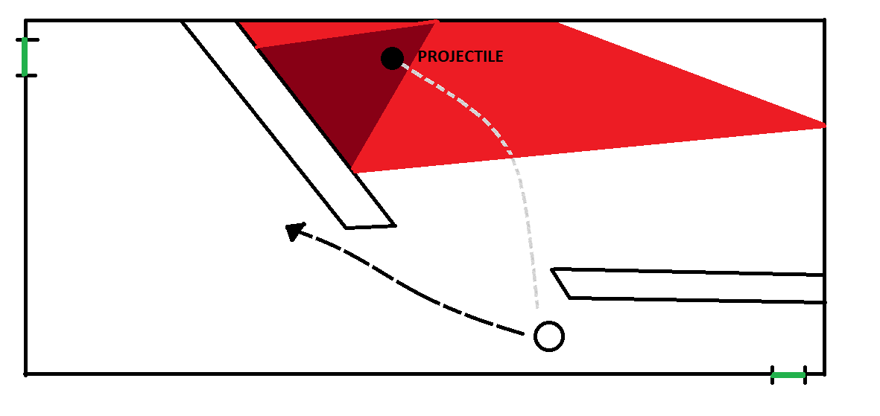
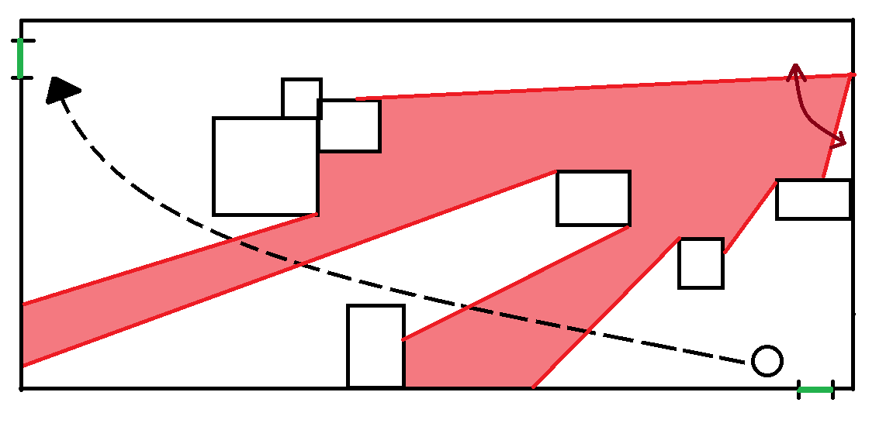
M

